2023年度

攀枝花市西区人民法院
单位决算
目录
公开时间：2024年9月19日
第一部分部门概况……………………………………………………… ………4
一、部门职责………………………………………………… ……………4
二、机构设置…………………………………………………… … ……5
第二部分 2022年度部门决算情况说明…………………………………………6
一、收入支出决算总体情况说明……………………………………………6
二、收入决算情况说明……………………………………………………….6
三、支出决算情况说明……………………………………………………….7
四、财政拨款收入支出决算总体情况说明………………………………….7
五、一般公共预算财政拨款支出决算情况说明…………………………….8
六、一般公共预算财政拨款基本支出决算情况说明……………………….10
七、财政拨款“三公”经费支出决算情况说明…………………… ……….11
八、政府性基金预算支出决算情况说明…………………………………….12
九、国有资本经营预算支出决算情况说明……………………………………12
十、其他重要事项的情况说明…………………………………………………12
第三部分名词解释…………………………………………………………………15
第四部分附件………………………………………………………………………18
第五部分附表………………………………………………………………………19
一、收入支出决算表…………………………………………………………19
二、收入决算表………………………………………………………………19
三、支出决算表………………………………………………………………19
四、财政拨款收入支出决算总表……………………………………………19
五、财政拨款支出决算明细表……………………………………………….19
六、一般公共预算财政拨款支出决算表……………………………………19
七、一般公共预算财政拨款支出决算明细表………………………………19
八、一般公共预算财政拨款基本支出决算明细表…………………………19
九、一般公共预算财政拨款项目支出决算表………………………………19
十、政府性基金预算财政拨款收入支出决算表……………………………19
十一、国有资本经营预算财政拨款收入支出决算表………………………….19
十二、国有资本经营预算财政拨款支出决算表………………………………19
十三、财政拨款“三公”经费支出决算表………………………………………19

第一部分 部门概况

一、部门职责
1.依法审判法律规定由本级人民法院管辖的第一审刑事、民事、行政案件。
2.受理不服本院已经发生法律效力的判决、裁定的申诉和申请再审案件以及本院审判委员会讨论决定的再审案件。
3.接受上级法院指令再审和交办的案件。
4.依法行使司法执行权和司法决定权。
5.对案件审理中发现的问题提出司法建议。
6.组织本院法官与其他法院间的司法交流活动。
7.抓好本院的思想政治、教育培训工作；按照权限管理本院法官和其他工作人员。
8.管理本院的经费、物质装备。
9.结合审判业务，开展法制宣传，教育公民自觉遵守宪法、法律。
10.对人民调解组织和镇、街道司法助理员进行业务指导。
11.承办其他应由本院负责的工作。

二、机构设置
西区法院无下属二级单位。现有9个内设机构和1个派出机构，即：综合办公室、政治部（督察室）、立案庭（诉讼服务中心）、刑事审判庭、民事审判庭（未成年人与家事案件审判庭）、行政审判庭（综合审判庭）、执行局、审判管理办公室（研究室）、司法警察大队和派出机构格里坪人民法庭，其中司法警察大队和格里坪人民法庭未纳入内设机构改革。

第二部分 2023年度单位决算情况说明

一、收入支出决算总体情况说明
2023年度收入总计1761.33万元，与2022年相比，收入总计增加571.59万元，增加32.45%。主要变动原因是其他收入增加。
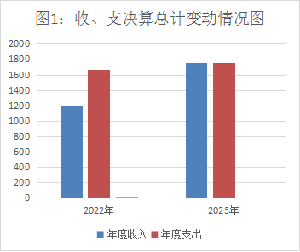
2023年度支出总计1761.33万元，与2022年相比，支出总计增加91.92万元，增加5.51%。主要变动原因是项目经费支出增加。

二、收入决算情况说明

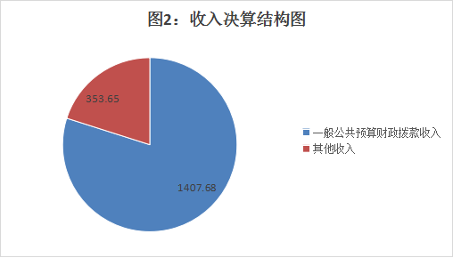
2023年本年收入合计1761.33万元，其中：一般公共预算财政拨款收入1407.68万元，占79.92%；政府性基金预算财政拨款收入0万元，占0%；国有资本经营预算财政拨款收入0万元，占0%；上级补助收入0万元，占0%；事业收入0万元，占0%；经营收入0万元，占0%；附属单位上缴收入0万元，占0%；其他收入353.65万元，占20.08%。

三、支出决算情况说明

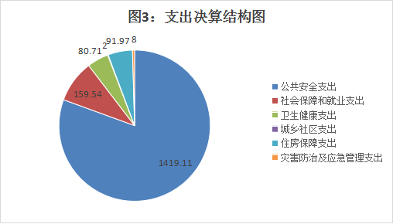
2023年本年支出合计1761.33万元，其中：公共安全支出1419.11万元，占80.57%；社会保障和就业支出159.54万元，占9.06%；卫生健康支出80.71万元，占4.58%；城乡社区支出2万元，占0.11%；住房保障支出91.97万元，占5.23%；灾害防治及应急管理支出8万元，占0.45%。

四、财政拨款收入支出决算总体情况说明
2023年财政拨款收入总计1407.68万元。与2022年相比，财政拨款收入增加1228.02万元，增加87.23%。主要变动原因是人员经费、公用经费和项目经费增加。
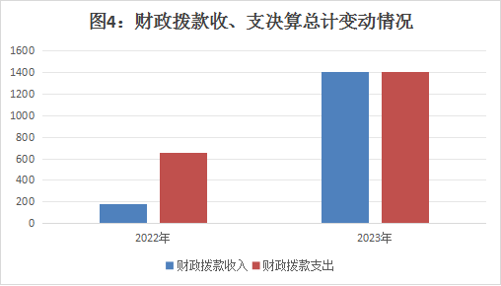
2023年财政拨款支出总计1407.68万元。与2022年相比，财政拨款支出增加748.35万元，增加53.16%。主要变动原因是人员经费、公用经费和项目经费增加。

五、一般公共预算财政拨款支出决算情况说明

（一）一般公共预算财政拨款支出决算总体情况
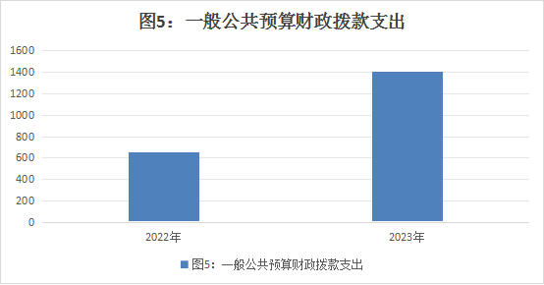
2023年一般公共预算财政拨款支出1407.68万元，占本年支出合计100%。与2022年相比，一般公共预算财政拨款支出增加748.35万元，增加53.16%。主要变动原因是人员经费、公用经费和项目经费增加。

（二）一般公共预算财政拨款支出决算结构情况
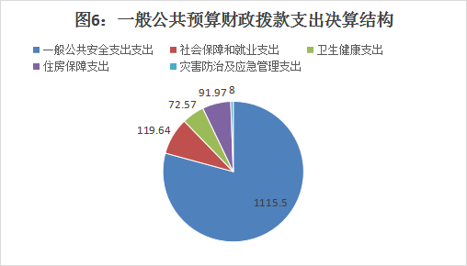
2023年一般公共预算财政拨款支出1407.68万元，主要用于以下方面:一般公共安全支出支出1115.5万元，占79.24%；教育支出0万元，占0%；科学技术支出0万元，占0%；文化旅游体育与传媒支出0万元，占0%；社会保障和就业支出119.64万元，占8.50%；卫生健康支出72.57万元，占5.16%；住房保障支出91.97万元，占6.53%；灾害防治及应急管理支出8万元，占0.57%。

（三）一般公共预算财政拨款支出决算具体情况

2022年一般公共预算支出决算数为1407.68万元，完成预算100%。其中：
1.公共安全204（类）05（款）01、02（项）: 支出决算为1057.54万元，完成预算100%，决算数等于预算数。
2.其他公共安全204（类）99（款）99（项）: 支出决算为57.96万元，完成预算100%，决算数等于预算数。
3.社会保障和就业208（类）05（款）05（项）: 支出决算为119.64万元，完成预算100%，决算数等于预算数。
4.卫生健康210（类）11（款）01、03（项）:支出决算为72.57万元，完成预算100%，决算数等于预算数。
5.住房保障221（类）02（款）01（项）:支出决算为91.97万元，完成预算100%，决算数等于预算数。
6.灾害防治及应急管理支出224（类）05（款）02（项）：支出决算为8万元，完成预算100%，决算数等于预算数。

六、一般公共预算财政拨款基本支出决算情况说明
2023年一般公共预算财政拨款基本支出1143.7万元，其中：
人员经费1001.05万元，主要包括：基本工资、津贴补贴、奖金、伙食补助费、绩效工资、机关事业单位基本养老保险缴费、职业年金缴费、其他社会保障缴费、其他工资福利支出、离休费、退休费、抚恤金、生活补助、医疗费补助、奖励金、住房公积金、其他对个人和家庭的补助支出等。
公用经费142.65万元，主要包括：办公费、印刷费、咨询费、手续费、水费、电费、邮电费、取暖费、物业管理费、差旅费、因公出国（境）费用、维修（护）费、租赁费、会议费、培训费、公务接待费、劳务费、委托业务费、工会经费、福利费、公务用车运行维护费、其他交通费、税金及附加费用、其他商品和服务支出、办公设备购置、专用设备购置、信息网络及软件购置更新、其他资本性支出等。

七、财政拨款“三公”经费支出决算情况说明

（一）“三公”经费财政拨款支出决算总体情况说明
2023年“三公”经费财政拨款支出决算为14.01万元，完成预算100%，较上年增加10.54万元，增加75.23%，决算数等于预算数。

（二）“三公”经费财政拨款支出决算具体情况说明
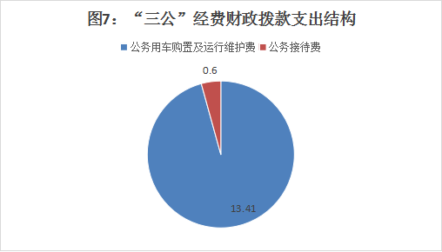
2023年“三公”经费财政拨款支出决算中，因公出国（境）费支出决算0万元，占0%；公务用车购置及运行维护费支出决算13.41万元，占95.72%；公务接待费支出决算0.6万元，占4.28%。具体情况如下：
1.因公出国（境）经费支出0万元，完成预算0%。全年安排因公出国（境）团组0次，出国（境）0人。
2.公务用车购置及运行维护费支出13.41万元,完成预算100%。公务用车购置及运行维护费支出决算比2022年增加9.99万元，增加74.50%。主要原因是2022年因财政资金紧张，部分公务用车运行维护费在2023年支付。
其中：公务用车购置支出0万元。全年按规定更新购置公务用车0辆，其中：轿车0辆、金额0万元，越野车0辆、金额0万元，载客汽车0辆、金额0万元。截至2023年12月底，单位共有公务用车10辆，其中：轿车7辆、越野车3辆。
公务用车运行维护费支出13.41万元。主要用于执法办案等所需的公务用车燃料费、维修费、过路过桥费、保险费等支出。
3.公务接待费支出0.6万元，完成预算100%。公务接待费支出决算比2022增加0.55万元，下降91.67%。主要原因是审判任务重与上级检查调研工作，公务接待增加。
国内公务接待支出0.6万元，主要用于执行公务、开展业务活动开支的用餐费。国内公务接待6批次，53人次（不包括陪同人员），共计支出0.6万元，具体内容包括：接待市中院调研诉源治理和审判管理工作等。
外事接待支出0万元，外事接待0批次，0人次（不包括陪同人员），共计支出0万元。

八、政府性基金预算支出决算情况说明
2023年政府性基金预算财政拨款支出0万元。

九、国有资本经营预算支出决算情况说明
2023年国有资本经营预算财政拨款支出0万元。

十、其他重要事项的情况说明

（一）机关运行经费支出情况
2023年，西区法院机关运行经费支出142.65万元，比2022年增加86.55万元，增加60.67%。主要原因是办公费、水电费、差旅费等公用经费支出增加。

（二）政府采购支出情况
2023年，西区法院政府采购支出总额0万元，其中：政府采购货物支出0万元、政府采购工程支出0万元、政府采购服务支出0万元。授予中小企业合同金额0万元，占政府采购支出总额0%，其中：授予小微企业合同金额0万元，占政府采购支出总额的0%。

（三）国有资产占有使用情况
截至2023年12月31日，西区法院共有车辆10辆，其中：主要领导干部用车0辆、机要通信用车0辆、应急保障用车0辆、其他用车10辆，其他用车主要是用于保障执法办案。单价100万元以上专用设备0台（套）。

（四）预算绩效管理情况
根据预算绩效管理要求，本部门在2023年度预算编制阶段，组织对住房公积金、基本医疗保险、基本养老保险、工资性支出、基本公用支出等8个项目开展了预算事前绩效评估，对8个项目编制了绩效目标，预算执行过程中，选取8个项目开展绩效监控。

组织对2023年度一般公共预算、政府性基金预算、国有资本经营预算、社会保险基金预算以及资本资产、债券资金等全面开展绩效自评，形成西区法院部门整体（含部门预算项目）绩效自评报告，住房公积金、基本医疗保险、基本养老保险、工资性支出、基本公用支出等专项预算项目绩效自评报告。其中，西区法院部门整体（含部门预算项目）绩效自评得分为100分，绩效自评综述：各项经费的足额保障，大大提高了我院办公办案效率。增强了人民群众对法院工作的满意度。西区法院专项预算项目共8个：基本养老保险、工资性支出、基本公用支出、公务员医保个人账户补充和公务员工伤保险项目绩效自评得分为100分；另，住房公积金、基本医疗保险和聘用制书记员经费项目绩效自评得分95分。绩效自评综述：各项经费预算编制科学合理，支出数与年度预算数相符，预算执行率100%。我院严格按照相关政策，保障工资及时足额发放，保险公积金等及时足额缴纳，财政经费保障人员满意度超过95%。详见第四部分附件。

第三部分 名词解释

1.财政拨款收入：指单位从同级财政部门取得的财政预算资金。
2.其他收入：指单位取得的除上述收入以外的各项收入。主要是银行存款利息等。
3.年初结转和结余：指以前年度尚未完成、结转到本年按有关规定继续使用的资金。
4.年末结转和结余：指单位按有关规定结转到下年或以后年度继续使用的资金。
5.公共安全204（类）05（款）01（项）：指行政单位的基本支出。
6.公共安全204（类）05（款）02（项）：指行政单位的项目支出。
7.公共安全204（类）05（款）99（项）：指行政单位的其他项目支出。
8.社会保障和就业208（类）05（款）01（项）：指实行归口管理的行政单位开支的退休费。
9.社会保障和就业208（类）05（款）05（项）：指反映机关事业单位实施养老保险制度由单位缴纳的基本养老保险。
10.社会保障和就业208（类）05（款）06（项）：指反映机关事业单位缴纳的职业年金。
11.卫生健康210（类）11（款）01（项）：指财政部门集中安排的行政单位的基本医疗保险缴费经费。
- 卫生健康210（类）11（款）03（项）：指财政部门集中安排的行政单位的公务员医疗补助缴费。
- 城乡社区212（类）08（款）02（项）：指反映不含计提和划转部分的国有土地使用权出让收入及对应专项债务收入安排的支出。
- 住房保障支出221（类）02（款）01（项）：指住房改革支出—住房公积金支出。
15.基本支出：指为保障机构正常运转、完成日常工作任务而发生的人员支出和公用支出。
16.项目支出：指在基本支出之外为完成特定行政任务和事业发展目标所发生的支出。
17.“三公”经费：指部门用财政拨款安排的因公出国（境）费、公务用车购置及运行费和公务接待费。其中，因公出国（境）费反映单位公务出国（境）的国际旅费、国外城市间交通费、住宿费、伙食费、培训费、公杂费等支出；公务用车购置及运行费反映单位公务用车车辆购置支出（含车辆购置税）及租用费、燃料费、维修费、过路过桥费、保险费等支出；公务接待费反映单位按规定开支的各类公务接待（含外宾接待）支出。
18.机关运行经费：为保障行政单位（含参照公务员法管理的事业单位）运行用于购买货物和服务的各项资金，包括办公及印刷费、邮电费、差旅费、会议费、福利费、日常维修费、专用材料及一般设备购置费、办公用房水电费、办公用房取暖费、办公用房物业管理费、公务用车运行维护费以及其他费用。

第四部分 附件

部门预算项目支出绩效自评表（2023年度）

第五部分 附表

一、收入支出决算总表

二、收入决算表

三、支出决算表

四、财政拨款收入支出决算总表

五、财政拨款支出决算明细表

六、一般公共预算财政拨款支出决算表

七、一般公共预算财政拨款支出决算明细表

八、一般公共预算财政拨款基本支出决算表

九、一般公共预算财政拨款项目支出决算表

十、政府性基金预算财政拨款收入支出决算表

十一、国有资本经营预算财政拨款收入支出决算表

十二、国有资本经营预算财政拨款支出决算表

十三、财政拨款“三公”经费支出决算表

